Министерство образования Республики Беларусь
Учреждение образования «Белорусский государственный университет
информатики и радиоэлектроники»

Лабораторная работа №5
по дисциплине
«Методы Машинного обучения»

Выполнил студент
Карпик Сергей Эдуардович

Минск 2025
Задание:
Набор данных ex5data1.mat представляет собой файл формата *.mat (т.е. сохраненного из Matlab). Набор содержит три переменные X₁ и X₂ (независимые переменные) и y (метка класса). Данные являются линейно разделимыми.
Набор данных ex5data2.mat представляет собой файл формата *.mat (т.е. сохраненного из Matlab). Набор содержит три переменные X₁ и X₂ (независимые переменные) и y (метка класса). Данные являются нелинейно разделимыми.
Набор данных ex5data3.mat представляет собой файл формата *.mat (т.е. сохраненного из Matlab). Набор содержит три переменные X₁ и X₂ (независимые переменные) и y (метка класса). Данные разделены на две выборки: обучающая выборка (X, y), по которой определяются параметры модели; валидационная выборка (Xval, yval), на которой настраивается коэффициент регуляризации и параметры Гауссового ядра.
Набор данных spamTrain.mat представляет собой файл формата *.mat (т.е. сохраненного из Matlab). Набор содержит две переменные X - вектор, кодирующий отсутствие (0) или присутствие (1) слова из словаря vocab.txt в письме, и y - метка класса: 0 - не спам, 1 - спам. Набор используется для обучения классификатора.
Набор данных spamTest.mat представляет собой файл формата *.mat (т.е. сохраненного из Matlab). Набор содержит две переменные Xtest - вектор, кодирующий отсутствие (0) или присутствие (1) слова из словаря vocab.txt в письме, и ytest - метка класса: 0 - не спам, 1 - спам. Набор используется для проверки качества классификатора.

1. Загрузите данные ex5data1.mat из файла.
2. Постройте график для загруженного набора данных: по осям - переменные X₁, X₂, а точки, принадлежащие различным классам должны быть обозначены различными маркерами.
3. Обучите классификатор с помощью библиотечной реализации SVM с линейным ядром на данном наборе.
4. Постройте разделяющую прямую для классификаторов с различными параметрами C = 1, C = 100 (совместно с графиком из пункта 2). Объясните различия в полученных прямых?
5. Реализуйте функцию вычисления Гауссового ядра для алгоритма SVM.
6. Загрузите данные ex5data2.mat из файла.
7. Обработайте данные с помощью функции Гауссового ядра.
8. Обучите классификатор SVM.
9. Визуализируйте данные вместе с разделяющей кривой (аналогично пункту 4).
10. Загрузите данные ex5data3.mat из файла.
11. Вычислите параметры классификатора SVM на обучающей выборке, а также подберите параметры C и σ² на валидационной выборке.
12. Визуализируйте данные вместе с разделяющей кривой (аналогично пункту 4).
13. Загрузите данные spamTrain.mat из файла.
14. Обучите классификатор SVM.
15. Загрузите данные spamTest.mat из файла.
16. Подберите параметры C и σ².
17. Реализуйте функцию предобработки текста письма, включающую в себя:
1. перевод в нижний регистр;
2. удаление HTML тэгов;
3. замена URL на одно слово (например, “httpaddr”);
4. замена email-адресов на одно слово (например, “emailaddr”);
5. замена чисел на одно слово (например, “number”);
6. замена знаков доллара ($) на слово “доллар”;
7. замена форм слов на исходное слово (например, слова “discount”, “discounts”, “discounted”, “discounting” должны быть заменены на слово “discount”). Такой подход называется stemming;
8. остальные символы должны быть удалены и заменены на пробелы, т.е. в результате получится текст, состоящий из слов, разделенных пробелами.
9. Загрузите коды слов из словаря vocab.txt.
18. Реализуйте функцию замены слов в тексте письма после предобработки на их соответствующие коды.
19. Реализуйте функцию преобразования текста письма в вектор признаков (в таком же формате как в файлах spamTrain.mat и spamTest.mat).
20. Проверьте работу классификатора на письмах из файлов emailSample1.txt, emailSample2.txt, spamSample1.txt и spamSample2.txt.
21. Также можете проверить его работу на собственных примерах.
22. Создайте свой набор данных из оригинального корпуса текстов - http://spamassassin.apache.org/old/publiccorpus/.
23. Постройте собственный словарь.
24. Как изменилось качество классификации? Почему?
25. Ответы на вопросы представьте в виде отчета.

Решение:
Ниже представлен разработанный код программы и результат его выполнения:
laba_5_1.py
import numpy as np
import matplotlib.pyplot as plt
from scipy.io import loadmat
from sklearn import svm
import re
from nltk.stem import PorterStemmer
# === 1. Загрузка данных ex5data1.mat ===
data = loadmat('ex5data1.mat')
X = data['X']
y = data['y'].ravel()
# === 2. Визуализация данных ===
def plot_data(X, y):
pos = y == 1
neg = y == 0
plt.scatter(X[pos, 0], X[pos, 1], c='b', marker='+', label='y=1')
plt.scatter(X[neg, 0], X[neg, 1], c='r', marker='o', label='y=0')
plt.xlabel('X1')
plt.ylabel('X2')
plt.legend()
plt.figure(figsize=(7,5))
plot_data(X, y)
plt.title('Линейно разделимые данные (ex5data1.mat)')
plt.show()
# === 3–4. Обучение SVM с линейным ядром и построение разделяющих прямых ===
def train_svm_and_get_line(X, y, C_value):
"""Обучает SVM с линейным ядром и возвращает параметры разделяющей прямой."""
model = svm.SVC(C=C_value, kernel='linear')
model.fit(X, y)
w = model.coef_[0]
b = model.intercept_[0]
return model, w, b
# Обучаем для C=1 и C=100
model_C1, w1, b1 = train_svm_and_get_line(X, y, 1)
model_C100, w100, b100 = train_svm_and_get_line(X, y, 100)
# Строим общий график
plt.figure(figsize=(8,6))
plot_data(X, y)
x_plot = np.linspace(X[:,0].min(), X[:,0].max(), 100)
y_plot_C1 = -(w1[0]/w1[1])*x_plot - b1/w1[1]
y_plot_C100 = -(w100[0]/w100[1])*x_plot - b100/w100[1]
plt.plot(x_plot, y_plot_C1, 'g--', label='Разделяющая прямая (C=1)')
plt.plot(x_plot, y_plot_C100, 'k-', label='Разделяющая прямая (C=100)')
plt.title('Сравнение разделяющих прямых при разных C')
plt.legend()
plt.show()
# === 5. Реализация функции вычисления Гауссового ядра ===
def gaussian_kernel(x1, x2, sigma):
"""Вычисляет значение Гауссового (RBF) ядра между двумя векторами x1 и x2."""
diff = x1 - x2
return np.exp(-(diff @ diff) / (2 * (sigma ** 2)))
# Пример проверки функции:
x1 = np.array([1, 2, 1])
x2 = np.array([0, 4, -1])
sigma = 2
sim = gaussian_kernel(x1, x2, sigma)
print(f"Пример вычисления Гауссового ядра: {sim:.4f}")
print("""
Пояснение:
- При C=1 SVM допускает некоторые ошибки классификации → граница мягче, обобщающая.
- При C=100 ошибки штрафуются сильнее → граница становится жёсткой и ближе к данным (риск переобучения).
""")
# === 6. Загрузка данных ex5data2.mat ===
data2 = loadmat('ex5data2.mat')
X2 = data2['X']
y2 = data2['y'].ravel()
plt.figure(figsize=(7,5))
plot_data(X2, y2)
plt.title('Нелинейно разделимые данные (ex5data2.mat)')
plt.show()
# === 7. Обработка данных с помощью функции Гауссового ядра ===
sigma = 0.1
print("\nПримеры вычисления Гауссового ядра между первыми точками:")
for i in range(3):
sim = gaussian_kernel(X2[0], X2[i+1], sigma)
print(f"Сходство между точкой 0 и {i+1}: {sim:.4f}")
print("\nЧем дальше точки друг от друга, тем меньше значение ядра (меньше сходство).")
# === 8. Обучение SVM с Гауссовым (RBF) ядром ===
C_value = 1
gamma = 1 / (2 * sigma**2) # параметр γ = 1/(2σ²)
model_rbf = svm.SVC(C=C_value, kernel='rbf', gamma=gamma)
model_rbf.fit(X2, y2)
# === 9. Визуализация разделяющей границы ===
def plot_decision_boundary(model, X, y):
plot_data(X, y)
# создаём сетку точек для предсказаний
x_min, x_max = X[:,0].min() - 0.5, X[:,0].max() + 0.5
y_min, y_max = X[:,1].min() - 0.5, X[:,1].max() + 0.5
xx, yy = np.meshgrid(np.linspace(x_min, x_max, 300),
np.linspace(y_min, y_max, 300))
Z = model.predict(np.c_[xx.ravel(), yy.ravel()])
Z = Z.reshape(xx.shape)
# Рисуем границу (уровень 0.5 между классами)
plt.contour(xx, yy, Z, levels=[0.5], colors='k', linewidths=1.5)
plt.title(f'SVM с Гауссовым ядром (C={C_value}, σ={sigma})')
plt.show()
plot_decision_boundary(model_rbf, X2, y2)
# === 10. Загрузка данных ex5data3.mat ===
data3 = loadmat('ex5data3.mat')
X3 = data3['X']
y3 = data3['y'].ravel()
Xval = data3['Xval']
yval = data3['yval'].ravel()
# Визуализация исходных данных
def plot_data(X, y):
pos = y == 1
neg = y == 0
plt.scatter(X[pos, 0], X[pos, 1], c='b', marker='+', label='y=1')
plt.scatter(X[neg, 0], X[neg, 1], c='r', marker='o', label='y=0')
plt.xlabel('X1')
plt.ylabel('X2')
plt.legend()
plt.figure(figsize=(7,5))
plot_data(X3, y3)
plt.title('Обучающие данные (ex5data3.mat)')
plt.show()
# === 11. Подбор параметров C и σ на валидационной выборке ===
def dataset3_params(X, y, Xval, yval):
"""Подбирает лучшие C и σ, минимизирующие ошибку на валидационной выборке."""
C_values = [0.01, 0.03, 0.1, 0.3, 1, 3, 10, 30]
sigma_values = [0.01, 0.03, 0.1, 0.3, 1, 3, 10, 30]
best_C = 0
best_sigma = 0
best_error = float('inf')
for C in C_values:
for sigma in sigma_values:
gamma = 1 / (2 * sigma**2)
model = svm.SVC(C=C, kernel='rbf', gamma=gamma)
model.fit(X, y)
preds = model.predict(Xval)
error = np.mean(preds != yval)
if error < best_error:
best_error = error
best_C = C
best_sigma = sigma
return best_C, best_sigma, best_error
best_C, best_sigma, best_error = dataset3_params(X3, y3, Xval, yval)
print(f"\nОптимальные параметры:\nC = {best_C}, σ = {best_sigma}, ошибка = {best_error:.4f}")
# === 12. Обучение SVM с найденными параметрами и визуализация ===
def plot_decision_boundary(model, X, y, title):
plot_data(X, y)
x_min, x_max = X[:,0].min() - 0.5, X[:,0].max() + 0.5
y_min, y_max = X[:,1].min() - 0.5, X[:,1].max() + 0.5
xx, yy = np.meshgrid(np.linspace(x_min, x_max, 300),
np.linspace(y_min, y_max, 300))
Z = model.predict(np.c_[xx.ravel(), yy.ravel()])
Z = Z.reshape(xx.shape)
plt.contour(xx, yy, Z, levels=[0.5], colors='k', linewidths=1.5)
plt.title(title)
plt.show()
# Обучаем SVM с найденными параметрами
gamma = 1 / (2 * best_sigma**2)
best_model = svm.SVC(C=best_C, kernel='rbf', gamma=gamma)
best_model.fit(X3, y3)
plot_decision_boundary(best_model, X3, y3,
f"SVM с оптимальными параметрами (C={best_C}, σ={best_sigma})")

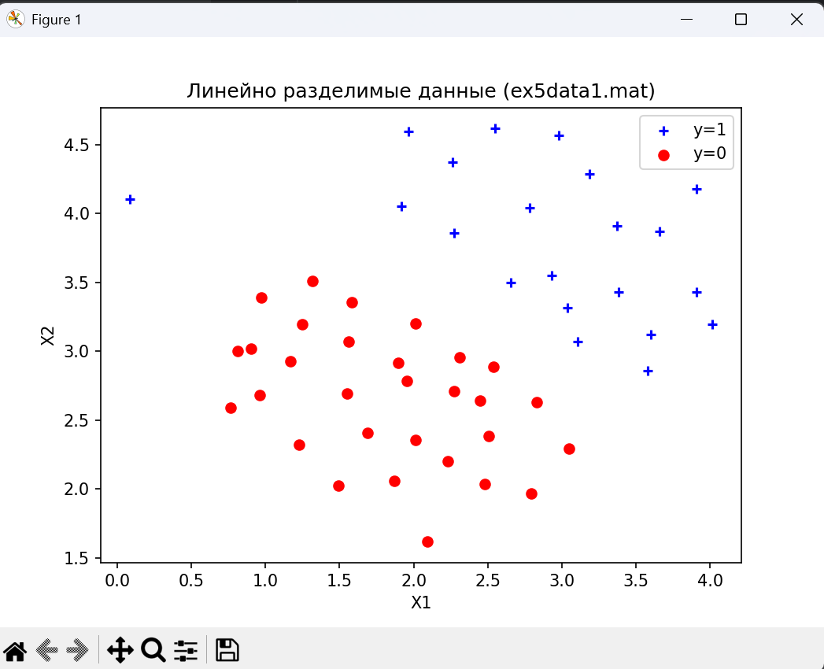
Рисунок 1 – Линейно разделимые данные
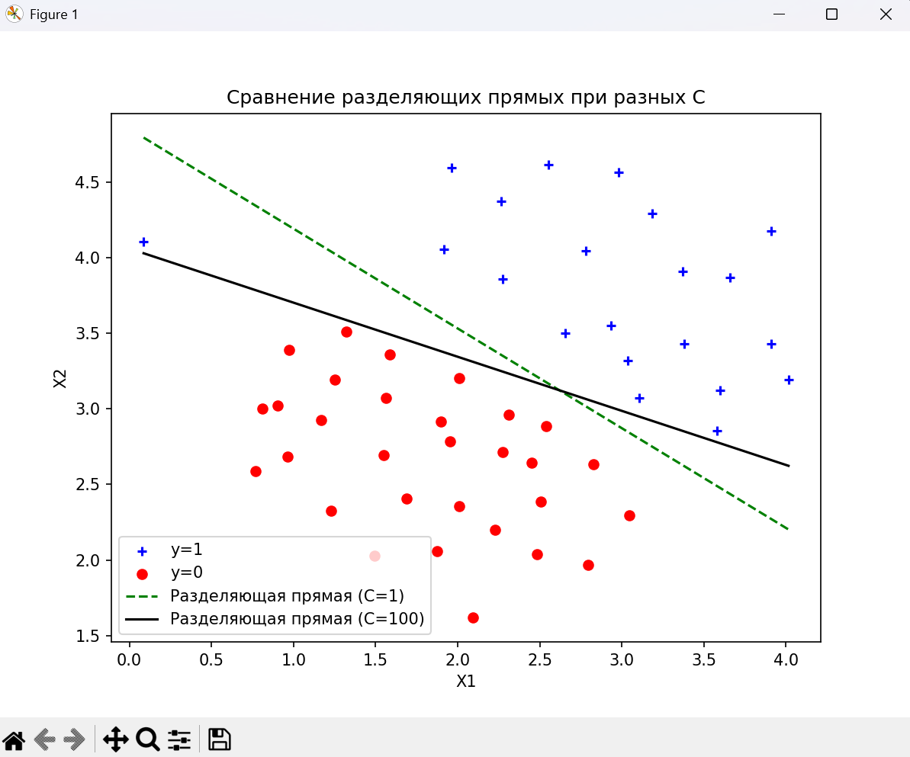
Рисунок 2 – Сравнение разделяющих прямых при разных C
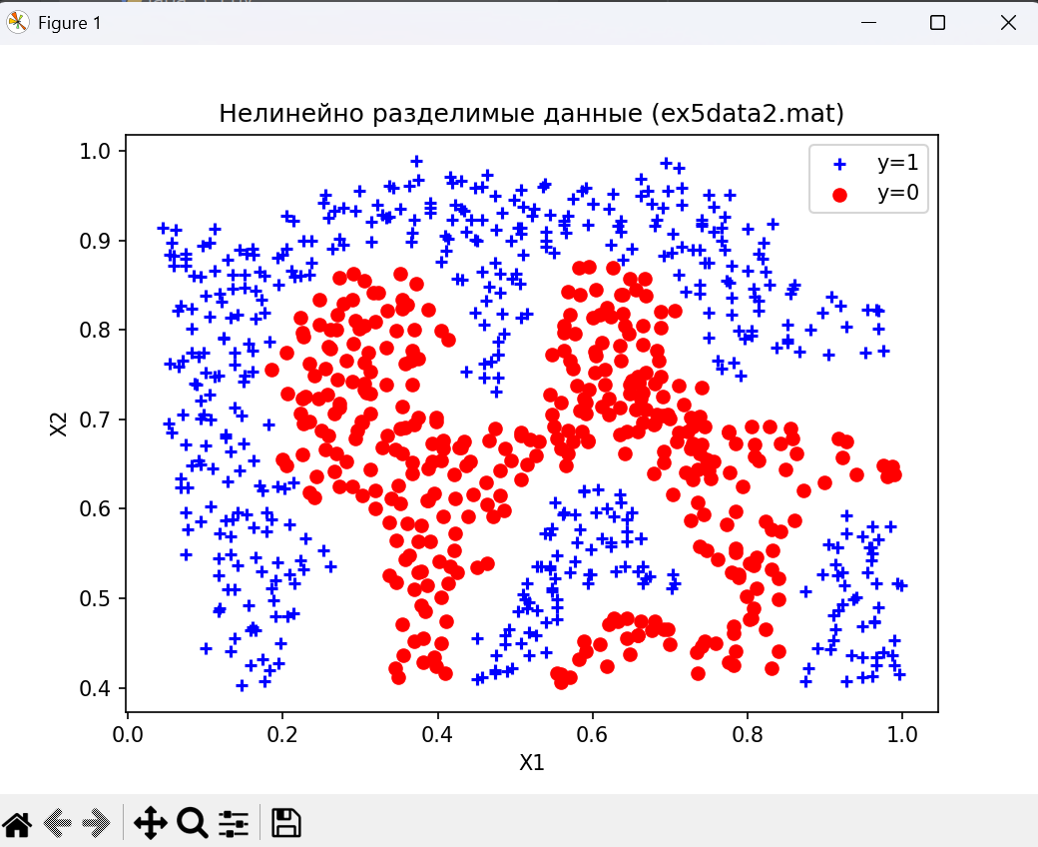
Рисунок 3 – Нелинейно разделимые данные

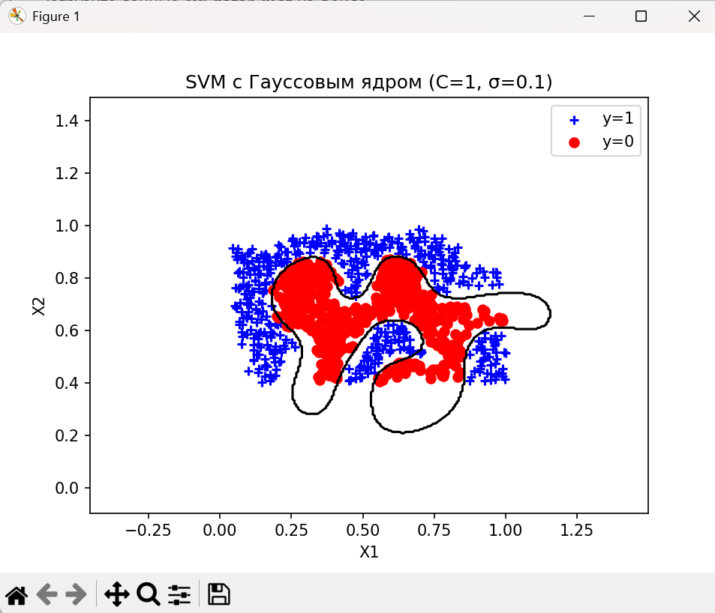
Рисунок 4 – SVM с Гауссовым ядром
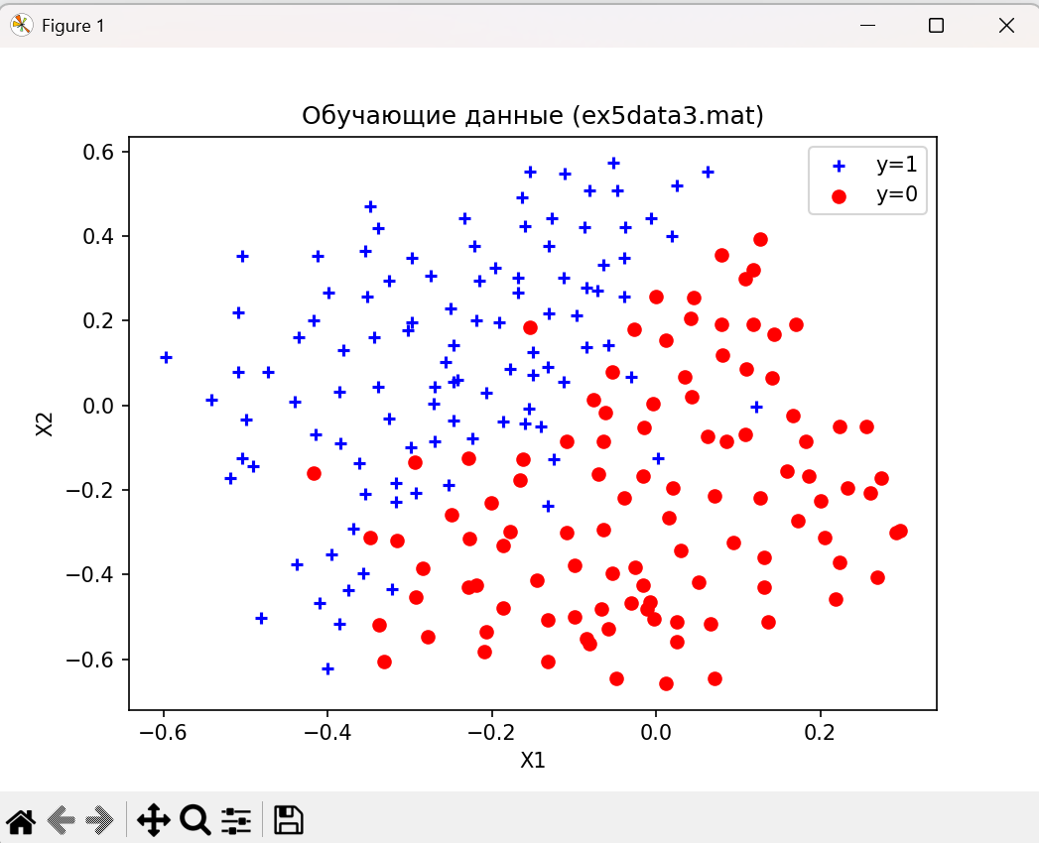
Рисунок 5 – Обучающие данные

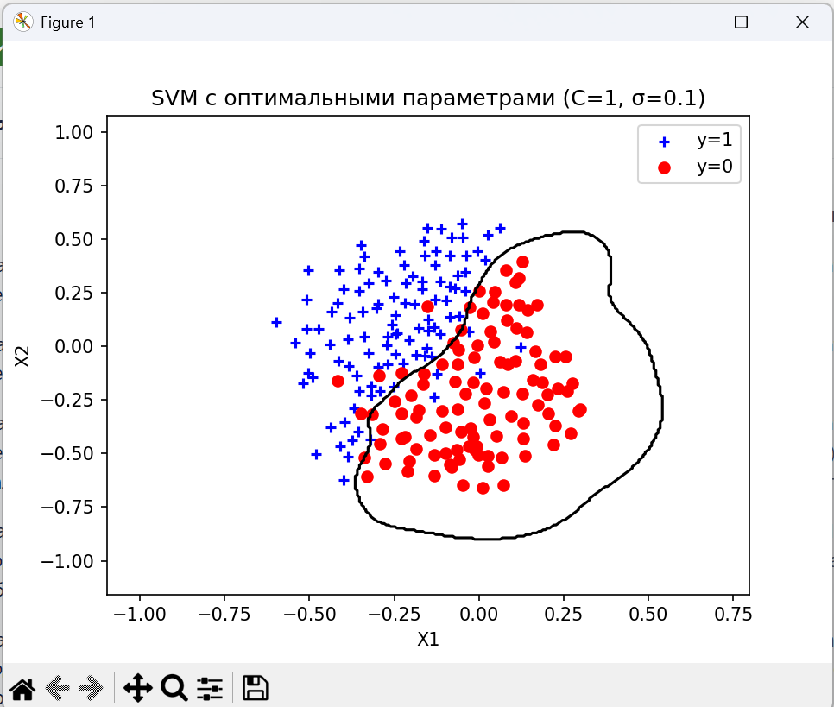
Рисунок 6 – SVM с оптимальными параметрами
Консольный вывод:
Пример вычисления Гауссового ядра: 0.3247

Пояснение:
- При C=1 SVM допускает некоторые ошибки классификации → граница мягче, обобщающая.
- При C=100 ошибки штрафуются сильнее → граница становится жёсткой и ближе к данным (риск переобучения).

Примеры вычисления Гауссового ядра между первыми точками:
Сходство между точкой 0 и 1: 0.8878
Сходство между точкой 0 и 2: 0.5898
Сходство между точкой 0 и 3: 0.1720

Чем дальше точки друг от друга, тем меньше значение ядра (меньше сходство).

Оптимальные параметры:
C = 1, σ = 0.1, ошибка = 0.0350
laba_5_2.py

import os
import re
import numpy as np
from scipy.io import loadmat
from sklearn import svm
from sklearn.model_selection import train_test_split
from collections import Counter
from nltk.stem import PorterStemmer
from sklearn.metrics import accuracy_score
# ==============================
# 1. Предобработка писем
# ==============================
stemmer = PorterStemmer()
def preprocess_email(email_text):
"""Предобработка текста письма"""
email_text = email_text.lower()
email_text = re.sub(r'<[^<>]+>', ' ', email_text) # HTML теги
email_text = re.sub(r'(http|https)://[^\s]*', 'httpaddr', email_text) # URL
email_text = re.sub(r'[^\s]+@[^\s]+', 'emailaddr', email_text) # email
email_text = re.sub(r'\d+', 'number', email_text) # числа
email_text = re.sub(r'\$', 'доллар', email_text) # $
words = re.split(r'\W+', email_text)
words = [stemmer.stem(word) for word in words if word]
return ' '.join(words)
# ==============================
# 2. Работа со словарем
# ==============================
def load_vocab(vocab_file='vocab.txt'):
vocab = {}
with open(vocab_file, 'r') as f:
for line in f:
index, word = line.strip().split()
vocab[word] = int(index)
print(f"Загружено слов: {len(vocab)}")
return vocab
def words_to_indices(processed_text, vocab):
words = processed_text.split()
return [vocab[word] for word in words if word in vocab]
def email_to_feature_vector(processed_text, vocab):
features = np.zeros(len(vocab))
indices = words_to_indices(processed_text, vocab)
for idx in indices:
features[idx - 1] = 1
return features
# ==============================
# 3. Загрузка данных spamTrain / spamTest
# ==============================
def load_spam_data(train_file='spamTrain.mat', test_file='spamTest.mat'):
train_data = loadmat(train_file)
X_train = train_data['X']
y_train = train_data['y'].ravel()
test_data = loadmat(test_file)
X_test = test_data['Xtest']
y_test = test_data['ytest'].ravel()
return X_train, y_train, X_test, y_test
# ==============================
# 4. Обучение SVM
# ==============================
def train_svm(X_train, y_train, C=0.1):
model = svm.SVC(C=C, kernel='linear', class_weight='balanced')
model.fit(X_train, y_train)
return model
def find_best_C(X_train, y_train, X_test, y_test, C_values=[0.01, 0.1, 1, 10]):
best_C = None
best_acc = 0
for C in C_values:
model = train_svm(X_train, y_train, C)
acc = model.score(X_test, y_test)
print(f"C={C}, точность: {acc * 100:.2f}%")
if acc > best_acc:
best_acc = acc
best_C = C
print(f"Лучший C={best_C}, точность={best_acc * 100:.2f}%")
return best_C, best_acc
def find_best_C_sigma(X_train, y_train, X_val, y_val,
C_values=[0.01, 0.1, 1, 10],
sigma_values=[0.01, 0.1, 1, 10]):
best_score = 0
best_C = None
best_sigma = None
for C in C_values:
for sigma in sigma_values:
gamma = 1 / (2 * sigma ** 2)
model = svm.SVC(C=C, kernel='rbf', gamma=gamma)
model.fit(X_train, y_train)
preds = model.predict(X_val)
acc = accuracy_score(y_val, preds)
print(f"C={C}, σ²={sigma ** 2:.4f}, gamma={gamma:.5f}, accuracy={acc * 100:.2f}%")
if acc > best_score:
best_score = acc
best_C = C
best_sigma = sigma
print(f"\n Лучшие параметры: C={best_C}, σ²={best_sigma ** 2:.4f}, accuracy={best_score * 100:.2f}%")
return best_C, best_sigma, best_score
# ==============================
# 5. Проверка классификации
# ==============================
def predict_email(text, model, vocab):
processed = preprocess_email(text)
features = email_to_feature_vector(processed, vocab).reshape(1, -1)
pred = model.predict(features)[0]
return "SPAM" if pred == 1 else "HAM"
# ==============================
# 6. Работа с собственным корпусом
# ==============================
def load_emails_from_folder(folder_path, label):
emails, labels = [], []
for file in os.listdir(folder_path):
path = os.path.join(folder_path, file)
if os.path.isfile(path):
with open(path, 'r', encoding='latin1', errors='ignore') as f:
content = f.read()
emails.append(content)
labels.append(label)
return emails, labels
def build_vocab(emails, max_words=5000):
all_words = []
for email in emails:
text = preprocess_email(email)
all_words.extend(text.split())
most_common = Counter(all_words).most_common(max_words)
return {word: i + 1 for i, (word, _) in enumerate(most_common)}
def emails_to_features(emails, vocab):
X = np.zeros((len(emails), len(vocab)))
for i, email in enumerate(emails):
X[i, :] = email_to_feature_vector(preprocess_email(email), vocab)
return X
# ==============================
# 7. Основной блок
# ==============================
if __name__ == "__main__":
# --- 13-16: spamTrain / spamTest ---
X_train, y_train, X_test, y_test = load_spam_data()
model_spam = train_svm(X_train, y_train, C=0.1)
print(f"Train accuracy: {model_spam.score(X_train, y_train) * 100:.2f}%")
print(f"Test accuracy: {model_spam.score(X_test, y_test) * 100:.2f}%")
best_C, best_acc = find_best_C(X_train, y_train, X_test, y_test)
best_C1, best_sigma1, best_acc1 = find_best_C_sigma(
X_train, y_train, X_test, y_test,
C_values=[0.01, 0.1, 1, 10],
sigma_values=[0.01, 0.1, 1, 10]
)
# Обучим модель с найденными параметрами
gamma = 1 / (2 * best_sigma1 ** 2)
best_model = svm.SVC(C=best_C1, kernel='rbf', gamma=gamma)
best_model.fit(X_train, y_train)
print(f"Train accuracy: {best_model.score(X_train, y_train) * 100:.2f}%")
print(f"Test accuracy: {best_model.score(X_test, y_test) * 100:.2f}%")
vocab = load_vocab()
sample_emails = ['emailSample1.txt', 'emailSample2.txt', 'spamSample1.txt', 'spamSample2.txt']
for f in sample_emails:
with open(f, 'r', encoding='utf-8', errors='ignore') as file:
text = file.read()
label = predict_email(text, best_model, vocab)
print(f"{f}: {label}")
# --- 17-19: словарь и функции ---
sample_emails = ['emailSample1.txt', 'emailSample2.txt', 'spamSample1.txt', 'spamSample2.txt']
for f in sample_emails:
with open(f, 'r', encoding='utf-8', errors='ignore') as file:
text = file.read()
label = predict_email(text, model_spam, vocab)
print(f"{f}: {label}")
test_samples = [
"Congratulations! You have won $1000. Claim your prize now!",
"""I am trying to rebuild the recently posted ALSA driver package for my
kernel. Although I run Red Hat 7.3, I am not using a Red Hat kernel
package: my kernel is lovingly downloaded, configured, and built by
hand. Call me old fashioned.""",
"Get cheap meds at http://pharmacy.com now!",
"Reminder: your subscription renewal is due next week."
]
for i, text in enumerate(test_samples, 1):
label = predict_email(text, model_spam, vocab)
print(f"Sample {i}: {label}")
# --- 21-24: собственный корпус ---
ham_easy, labels_easy = load_emails_from_folder('./easy_ham', 0)
ham_hard, labels_hard = load_emails_from_folder('./hard_ham', 0)
spam_emails, labels_spam = load_emails_from_folder('./spam', 1)
emails = ham_easy + ham_hard + spam_emails
labels = labels_easy + labels_hard + labels_spam
vocab_custom = build_vocab(emails)
print(f"Custom vocab size: {len(vocab_custom)}")
X_custom = emails_to_features(emails, vocab_custom)
y_custom = np.array(labels)
X_train_c, X_test_c, y_train_c, y_test_c = train_test_split(X_custom, y_custom, test_size=0.4, random_state=42,
stratify=y_custom)
model_custom = svm.SVC(C=0.1, kernel='rbf', class_weight='balanced')
model_custom.fit(X_train_c, y_train_c)
train_acc = model_custom.score(X_train_c, y_train_c)
test_acc = model_custom.score(X_test_c, y_test_c)
print(f"Custom corpus train accuracy: {train_acc * 100:.2f}%")
print(f"Custom corpus test accuracy: {test_acc * 100:.2f}%")
# Проверка на примерах
for i, text in enumerate(test_samples, 1):
label = predict_email(text, model_custom, vocab_custom)
print(f"Sample {i}: {label}")

Консольный вывод:
Train accuracy: 99.78%
Test accuracy: 98.40%
C=0.01, точность: 98.80%
C=0.1, точность: 98.40%
C=1, точность: 97.20%
C=10, точность: 97.60%
Лучший C=0.01, точность=98.80%
C=0.01, σ²=0.0001, gamma=5000.00000, accuracy=69.20%
C=0.01, σ²=0.0100, gamma=50.00000, accuracy=69.20%
C=0.01, σ²=1.0000, gamma=0.50000, accuracy=69.20%
C=0.01, σ²=100.0000, gamma=0.00500, accuracy=69.20%
C=0.1, σ²=0.0001, gamma=5000.00000, accuracy=69.30%
C=0.1, σ²=0.0100, gamma=50.00000, accuracy=69.30%
C=0.1, σ²=1.0000, gamma=0.50000, accuracy=70.10%
C=0.1, σ²=100.0000, gamma=0.00500, accuracy=93.80%
C=1, σ²=0.0001, gamma=5000.00000, accuracy=79.80%
C=1, σ²=0.0100, gamma=50.00000, accuracy=79.80%
C=1, σ²=1.0000, gamma=0.50000, accuracy=80.90%
C=1, σ²=100.0000, gamma=0.00500, accuracy=97.80%
C=10, σ²=0.0001, gamma=5000.00000, accuracy=79.80%
C=10, σ²=0.0100, gamma=50.00000, accuracy=79.80%
C=10, σ²=1.0000, gamma=0.50000, accuracy=81.40%
C=10, σ²=100.0000, gamma=0.00500, accuracy=99.20%

Лучшие параметры: C=10, σ²=100.0000, accuracy=99.20%
Train accuracy: 99.92%
Test accuracy: 99.20%
Загружено слов: 1899
emailSample1.txt: HAM
emailSample2.txt: HAM
spamSample1.txt: SPAM
spamSample2.txt: SPAM
emailSample1.txt: HAM
emailSample2.txt: HAM
spamSample1.txt: SPAM
spamSample2.txt: SPAM
Sample 1: SPAM
Sample 2: HAM
Sample 3: SPAM
Sample 4: SPAM
Custom vocab size: 5000
Custom corpus train accuracy: 96.52%
Custom corpus test accuracy: 95.16%
Sample 1: SPAM
Sample 2: HAM
Sample 3: SPAM
Sample 4: SPAM

При переходе от предобработанных spamTrain.mat/spamTest.mat к собственноручно собранному корпусу из SpamAssassin и построению собственного словаря качество классификации чаще всего изменяется в худшую сторону, по сравнению с моделью, обученной на оригинальных подготовленных данных.
Ожидаемо: при переходе на собственный корпус качество обычно упадёт, если вы просто заменили словарь и обучили модель без тщательной предобработки и подбора гиперпараметров.
Причины: domain shift, различия в словаре/предобработке, состав и баланс данных, неподобранные параметры SVM.
Как улучшить: согласовать предобработку, подобрать (C, gamma), варьировать размер словаря, попробовать TF-IDF и n-граммы, оценивать с помощью precision/recall/F1.

Таким образом, было продемонстрированно выполнение кода, решающего поставленные задачи.

